Projeto de Lei nº _____/2025

Denomina a E.M. Parque Residencial Regina
de “E.M. Profª Shirley Gordo Gonzales”.

O PREFEITO DO MUNICÍPIO DE SUMARÉ

Faço saber que a Câmara Municipal aprovou e eu sanciono e promulgo a seguinte Lei:
Artigo 1º - A Escola Municipal Parque Residencial Regina passa a ser denominada “Escola Municipal Profª Shirley Gordo Gonzales”.
Parágrafo Único: A escola ora denominada está localizada na Rua São Francisco de Assis, 222 – Parque Residencial Regina.
Artigo 2º - Esta Lei entra em vigar na data de sua publicação.

Sala das Sessões, 12 de Maio de 2.025
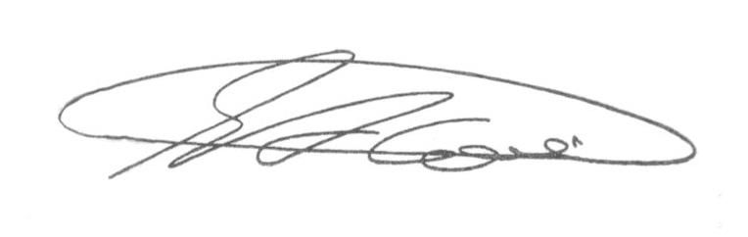

SEBASTIÃO ALVES CORREA
TIÃO CORREA – Vereador/PSDB

JUSTIFICATIVA

Shirley Gordo Gonzales nasceu em Mirandópolis no dia 4 de outubro de 1955 e faleceu em 31 de janeiro de 2025, neste município, deixando um legado de amor, dedicação e generosidade.
Desde 1978, fez de Sumaré/SP seu lar, onde construiu sua história e marcou inúmeras vidas. Professora por quase cinco décadas, exerceu sua profissão com paixão e compromisso, formando gerações de alunos e contribuindo imensamente para a educação do município. Seu amor pelo ensino ia além da sala de aula. Uma vocação que transformava e inspirava aqueles que tiveram o privilégio de aprender com ela.
Seu legado permanece vivo em cada vida que tocou, nas lembranças daqueles que tiveram a honra de conhecê-la.
A Profª Shirley lecionou, com excelência, em dezenas unidades educacionais do nosso município, como segue:
- Escola Municipal José De Anchieta
- Escola Municipal Dr. Leandro Franceschini
- Escola Municipal Neusa de Souza Campos
- Escola Municipal de Ensino Fundamental Profª Flora Ferreira Gomes
- Escola Municipal de Ensino Fundamental Professora NilzaThomazini
- Escola Estadual Professora Marianina de Rosis Moraes
- Escola Estadual Marinalva Gimenes Colossal da Cunha
- Escola Estadual Professora Ondina Pinto Gonzalez
- Escola Estadual Professor Rubens Oscar Guelli
- Escola Estadual Savino Campigli
- Escola Estadual Professor Vito Carmine Cerbasi
- Escola Estadual Professora Wanda Felix de Andrade
- Escola Estadual Professora Zoraide Proenca Kaysel
- Escola Estadual Professor Alice Antenor de Souza
- Escola Estadual Professor André Rodrigues de Alkmin
- Escola Estadual Ângelo Campo Dall'orto
- Escola Estadual Antônio do Valle Sobrinho
- Escola Estadual Professora Cecília de Negri
- Escola Estadual Professora Elysabeth de Mello Rodrigues
- Escola Estadual Vereador Euclides Miranda
- Escola Estadual Dom Jayme de Barros Câmara
- Escola Estadual João Franceschini
- Escola Estadual Luiz Campo Dall Orto Sobrinho
- Escola Estadual Professor Luis Henrique Marchi
- Escola Estadual Professora Maria Cheila Alves
- Escola Estadual Professora Maria Lourdes Martins
- Escola Estadual Manoel Ignácio da Silva.

É, pois justa a homenagem ora apresentada à Professora Shirley Gordo Gonzales, cidadã Sumareense, que através de seu ofício em bem ensinar, muito contribuiu para o crescimento e engrandecimento de nossa cidade.

Sala das Sessões, 12 de Maio de 2.025

SEBASTIÃO ALVES CORREA
TIÃO CORREA – Vereador/PSDB

